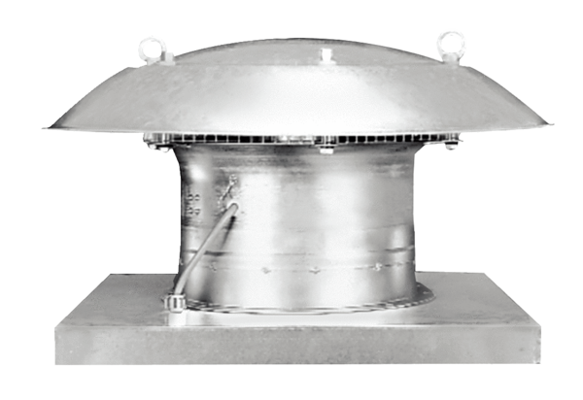Axiální střešní ventilátor EZD 30/4 BObsah dodávky: 1 kusSortiment: C
Typové číslo: 0087.0204Výrobce: MAICO

